LĪGUMS Nr.
par apauguma likvidēšanu valsts autoceļa ceļu zemes nodalījuma joslā

PARAKSTĪŠANAS DATUMS IR PĒDĒJĀ PIEVIENOTĀ DROŠĀ
ELEKTRONISKĀ PARAKSTA UN TĀ LAIKA ZĪMOGA DATUMS

Pamatojoties uz 2022. gada 29. decembra deleģēšanas līgumā, kas noslēgts starp Satiksmes ministriju un valsts sabiedrību ar ierobežotu atbildību “Latvijas Valsts ceļi”, doto pilnvarojumu slēgt līgumus, kas saistīti ar deleģēto valsts pārvaldes uzdevumu izpildi, valsts sabiedrība ar ierobežotu atbildību “Latvijas Valsts ceļi” valdes priekšsēdētāja Mārtiņa Lazdovska personā, kurš rīkojas saskaņā ar valdes pilnvarojumu, turpmāk – “Pasūtītājs”, no vienas puses, un __________________, _____________ personā, kura/-š rīkojas saskaņā ar ______________, turpmāk – “Izpildītājs”, no otras puses, abi kopā turpmāk – “Puses”, ņemot vērā likuma “Par autoceļiem” 4. panta pirmo daļu, 7. panta trešo daļu, 23. un 27.¹ pantu, Ceļu satiksmes likuma 6. panta trešo daļu, Ministru kabineta 2009. gada 29. septembra noteikumus Nr. 1104 “Valsts autoceļu un valsts autoceļu maršrutā ietverto pašvaldībām piederošo autoceļu posmu saraksts” un Ministru kabineta 2021. gada 7. janvāra noteikumi Nr. 26 “Noteikumi par valsts un pašvaldību autoceļu ikdienas uzturēšanas prasībām un to izpildes kontroli”, noslēdz šādu līgumu:

1. Līguma priekšmets ir apauguma likvidēšanas darbu veikšana valsts vietējā autoceļa V589 Škūškova–Dricāni, no 0,000 km līdz 10,200 km, ceļu zemes nodalījuma joslā valstij Satiksmes ministrijas personā valdījumā esošās zemes vienības robežās (kadastra apzīmējumi 78500013008, 78500043007, 7850008306), turpmāk – Darbi.

2. Kā atlīdzību par veiktajiem Darbiem, Izpildītājs patur apauguma likvidēšanas laikā iegūto biomasu.

3. Izpildītājs Darbus uzsāk 28 dienu laikā no līguma parakstīšanas dienas, un pabeidz _____ dienu laikā no Darbu uzsākšanas dienas.

4. Pasūtītājs apņemas:
4.1. izsniegt Izpildītājam Darbu veikšanai visas nepieciešamās atļaujas, saskaņojumus un shēmas;
4.2. pirms Darbu uzsākšanas ierādīt dabā ceļu zemes nodalījuma joslas robežas, kurās Darbi veicami;
4.3. pēc darbu pabeigšanas kopā ar Izpildītāju apsekot 1. punktā minētā autoceļa posmu, kā arī desmit dienu laikā sagatavot defektu aktu un aprēķināt nodarītos zaudējumus gadījumā, ja konstatēts, ka veicot apauguma likvidēšanas darbus:
4.3.1. ir bojāts autoceļš, autoceļa aprīkojums, ceļu zemes nodalījuma josla, robežzīme, gaisvadu sakaru vai elektropārvades līnija, aizsargājams dabas objekts (koks), dabas piemineklis vai cits objekts;
4.3.2. nav izpildītas 5.12. punktā noteiktās prasības.
4.4. pēc Darbu pabeigšanas, ja netiek konstatēti līguma pārkāpumi (vai ir novērsti un samaksāti trešajām personām nodarītie zaudējumi), sagatavot Darbu pabeigšanas un nodošanas – pieņemšanas aktu.

5. Izpildītājs apņemas:
5.1. veikt Darbus ievērojot Aizsargjoslu likumu, Ministru kabineta 2012. gada 2. maija noteikumus Nr. 309 “Noteikumi par koku ciršanu ārpus meža”, Ministru kabineta 2010. gada 16. marta noteikumus Nr. 264 “Īpaši aizsargājamo dabas teritoriju vispārējie aizsardzības un izmantošanas noteikumi”, Ministru kabineta 2005. gada 22. novembra noteikumus Nr. 888 “Noteikumi par aizsargājamām alejām”, Ministru kabineta 2008. gada 14. jūlija noteikumus Nr. 559 “Invazīvo augu sugas – Sosnovska latvāņa – izplatības ierobežošanas noteikumi” un Ministru kabineta 2001. gada 2. oktobra noteikumus Nr. 421 “Noteikumi par darba vietu aprīkošanu uz ceļiem”;
5.2. par saviem līdzekļiem veikt Darbus saskaņā ar līguma pielikumā norādītājiem saskaņojumiem un normatīvajiem aktiem;
5.3. neveikt nekādas darbības līguma pielikumā norādītājās konfliktvietās (aizsargājams dabas objekts (koks), dabas piemineklis vai cits objekts) bez saskaņošanas ar Pasūtītāju;
5.4. ievērot autoceļu aizsardzības noteikumus, neradot autoceļa būvju un to elementu (sāngrāvji, nogāzes, ceļa nomales, brauktuves u. c.) bojājumus;
5.5. Darbu veikšanas laikā neapdraudēt darba zonas tuvumā esošās inženierkomunikācijas, trešajām personām piederošo īpašumu un trešo personu drošību un intereses;
5.6. ceļu zemes nodalījuma joslā rīkoties ar pienācīgu rūpību un nenodot Darbu veikšanu trešajām personām;
5.7. Darbus veikt tikai 1.punktā minētās ceļu zemes nodalījuma joslas daļā, ievērojot valstij piederošā īpašuma robežas saskaņā ar pielikumu;
5.8. Darbu veikšanas laikā neradīt traucējumus pārējo autoceļu komplekso ikdienas uzturēšanas darbu veikšanai;
5.9. atsevišķi saskaņot ar Pasūtītāju satiksmes organizācijas shēmu (ar braukšanas ātrumu samazinājumu, savlaicīgu brīdinājumu par brauktuves sašaurinājumu vai darbiem autoceļa tuvumā u.tml.) gadījumos, ja Darbu veikšanas laikā ir apgrūtināta redzamība (vismaz vienā virzienā);
5.10. neradīt transportlīdzekļu satiksmei bīstamus apstākļus;
5.11. Darbu izpildes laikā uzņemties pilnu materiālo un juridisko atbildību par Pasūtītājam un trešajām personām nodarītajiem zaudējumiem saskaņā ar Civillikumu;
5.12. pēc Darbu pabeigšanas ceļu zemes nodalījuma joslu Darbu zonas robežās attīrīt no krūmiem un to atvasēm, likvidēt nozāģētos zarus un krūmus vai tos nogādāt uz Izpildītāja atbērtni, kā arī nodrošināt, ka ceļu zemes nodalījuma joslā atstāto celmu augstums nepārsniedz 10 cm;
5.13. pēc Darbu pabeigšanas sakārtot ceļu zemes nodalījuma joslu, autoceļa brauktuvi un nomali ne sliktākā stāvoklī kā pirms Darbu veikšanas;
5.14. desmit dienu laikā pēc 4.2. punktā minētā defektu akta saņemšanas, par saviem līdzekļiem pabeigt tajā konstatētos neizpildītos darbus vai novērst bojājumus;
5.15. par Darbu pabeigšanu vienas dienas laikā informēt Pasūtītāja Latgales reģionālo nodaļu.

6. Jebkādu līguma saistību neizpildes gadījumā Puses ir atbildīgas par pārējām Pusēm radušos zaudējumu atlīdzināšanu.

7. Puses ir atbrīvotas no atbildības par līguma pilnīgu vai daļēju neizpildi, ja šāda neizpilde radusies nepārvaramas varas vai ārkārtēja rakstura apstākļu rezultātā, kuru darbība sākusies pēc līguma noslēgšanas un kurus nevarēja iepriekš paredzēt vai novērst.

8. Pusei, kura atsaucas uz nepārvaramas varas vai ārkārtēja rakstura apstākļu darbību, nekavējoties par šādiem apstākļiem rakstveidā jāziņo otrai Pusei. Ziņojumā norāda, kādā termiņā pēc viņa ieskata ir iespējama vai paredzama līgumsaistību izpilde, un pēc otras Puses pieprasījuma iesniedz kompetentas institūcijas izsniegtu izziņu, kas satur nepārvaramas varas vai ārkārtējo apstākļu darbības apstiprinājumu un to raksturojumu. Ja līguma turpmāka izpilde nav iespējama, Puses sagatavo Darbu nodošanas – pieņemšanas aktu un Izpildītājs saņem atlīdzību par visu līdz tam kvalitatīvi paveikto Darba daļu.

9. Līgums stājas spēkā no tā parakstīšanas brīža un ir spēkā līdz līgumā noteikto saistību pilnīgai izpildei.

10. Pasūtītājam ir tiesības vienpusēji izbeigt līgumu, par to rakstveidā informējot Izpildītāju vismaz trīs dienas iepriekš, gadījumā, ja Izpildītājs:
10.1. neievēro 3. punktā noteiktos termiņus;
10.2. neievēro 5.1. punktā minēto normatīvo aktu prasības;
10.3. Darbu veikšanas laikā apdraud darba zonas tuvumā esošās inženierkomunikācijas, trešajām personām piederošo īpašumu un trešo personu drošību un intereses.

11. Šo līgumu savstarpēji vienojoties, var izbeigt pirms darbības termiņa beigām, ja to pieprasa kāda no Pusēm.

12. Jautājumi, kuri nav paredzēti šajā līgumā, tiek risināti saskaņā ar Latvijas Republikā spēkā esošajiem normatīvajiem aktiem.

13. Visi šī līguma grozījumi tiek izteikti rakstveidā, tie pievienojami līgumam kā pielikumi, un kļūst par šī līguma neatņemamu sastāvdaļu.

14. Puses vienojas, ka strīdus un domstarpības, ja tādas radīsies saistībā ar šo līgumu un šī līguma darbības laikā, centīsies risināt, savstarpēji vienojoties. Ja 30 dienu laikā vienošanās ceļā strīdu nebūs iespējams atrisināt, to nodos izskatīšanai tiesā normatīvajos aktos noteiktā kārtībā.

15. Šis līgums ir saistošs Pušu likumīgajiem tiesību un saistību pārņēmējiem.

16. Šis līgums sagatavots uz sešpadsmit lapām, tajā skaitā divi pielikumi uz trīspadsmit lapām, divos identiskos eksemplāros, no kuriem viens eksemplārs glabājas pie Pasūtītāja un otrs – pie Izpildītāja.

Pasūtītājs: | Izpildītājs:
Valsts sabiedrība ar ierobežotu atbildību “Latvijas Valsts ceļi”  Gogoļa ielā 3, Rīga, LV-1050  Reģ. Nr. 40003344207  Valdes priekšsēdētājs  Mārtiņš Lazdovskis | ________________

ŠIS DOKUMENTS IR PARAKSTĪTS AR DROŠU ELEKTRONISKO PARAKSTU UN SATUR LAIKA ZĪMOGU

Pielikums Nr. 1
līgumam par apauguma likvidēšanu
valsts autoceļa ceļu zemes nodalījuma joslā

Valsts vietējā autoceļa V589 Škūškova–Dricāni, no 0,000 km līdz 10,200 km, ceļu zemes nodalījuma joslas, kurā paredzēts veikt apauguma likvidēšanas darbus, shēmas.

- Gar zemes vienībām ar kadastra apzīmējumiem 78500010169, 78500010045, 78500010043, 78500010040, 78500010039 ceļa labajā pusē un 78500010171, 78500010049, 78500010019 ceļa kreisajā pusē darbus veikt zonā ne tālāk kā 9,5 metrus no ceļa ass, pirms tam precizējot robežzīmju atrašanos dabā.
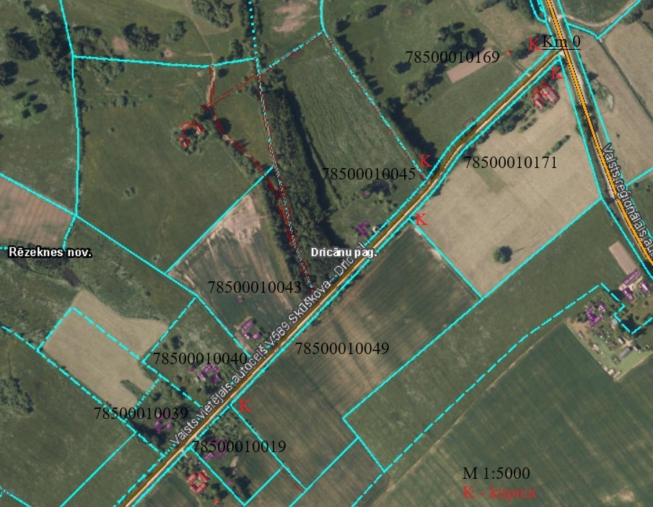

- Gar zemes vienībām ar kadastra apzīmējumiem 78500010146, 78500010038, 78500010106, 78500010067, 78500010107 ceļa labajā pusē un 78500010050, 78500010109 ceļa kreisajā pusē darbus veikt zonā ne tālāk kā 9,5 metrus no ceļa ass, pirms tam precizējot robežzīmju atrašanos dabā.
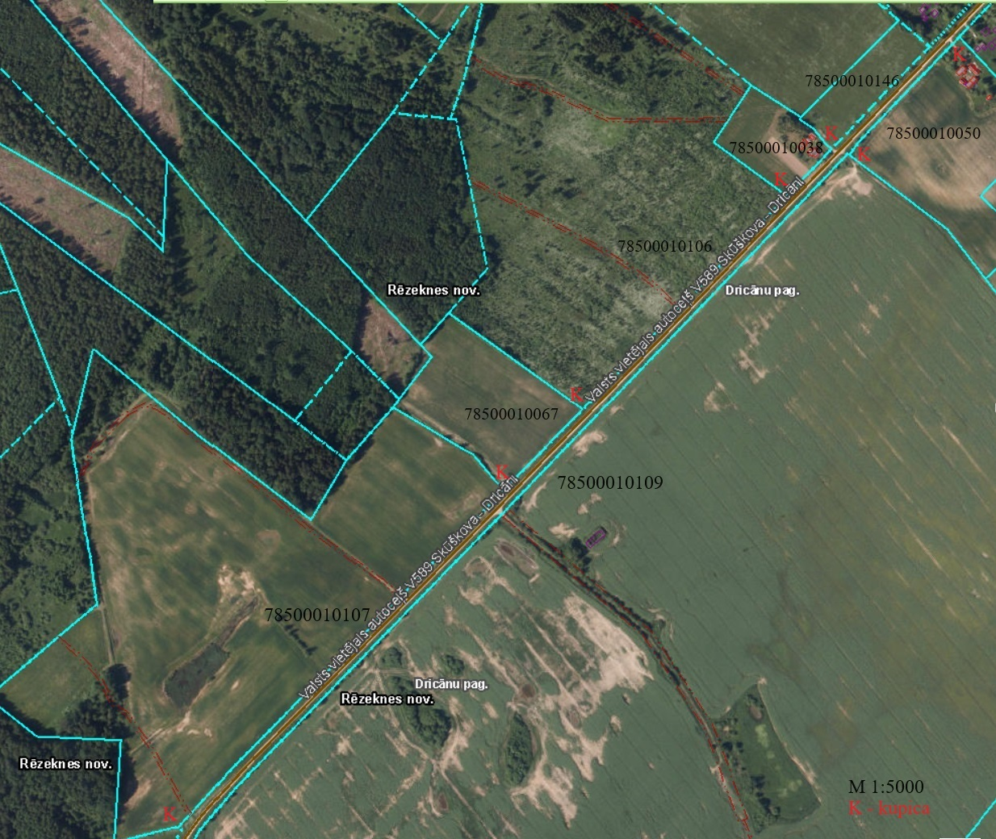

- Gar zemes vienībām ar kadastra apzīmējumiem 78500010120, 78500010023 ceļa labajā pusē un 78500010109, 78500010024 ceļa kreisajā pusē darbus veikt zonā ne tālāk kā 9,5 metrus no ceļa ass, pirms tam precizējot robežzīmju atrašanos dabā.
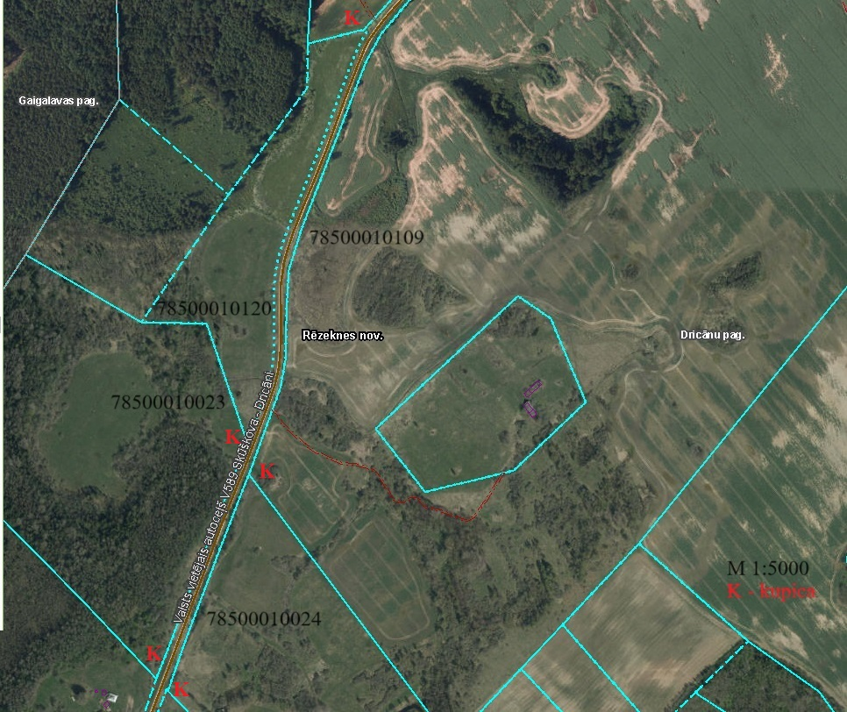

- Gar zemes vienībām ar kadastra apzīmējumiem 78500010027, 78500010112, 78500010057, 78500040077, 78500040108, 78500040022 ceļa labajā pusē un 78500010028, 78500010025, 78500010026, 78500010074, 78500010078 ceļa kreisajā pusē darbus veikt zonā ne tālāk kā 9,5 metrus no ceļa ass, pirms tam precizējot robežzīmju atrašanos dabā.
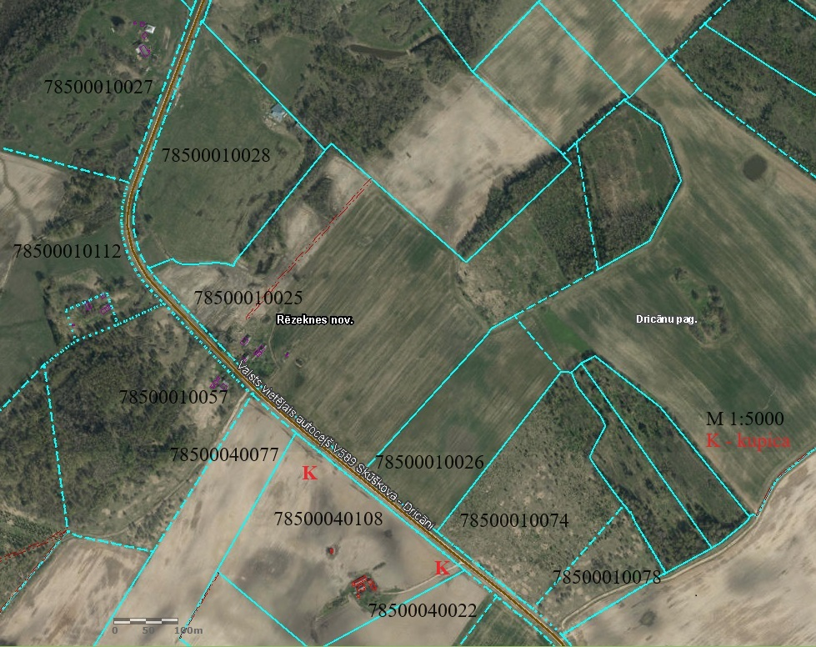
- Gar zemes vienībām ar kadastra apzīmējumiem 78540040016, 78500040012, 78500040110, 78500040071, 78500040021 ceļa labajā pusē un 78500040025, 78500040026, 78500040082, 78500040067, 78500040001, 78500040085, 78500040020, 78500040013 ceļa kreisajā pusē darbus veikt zonā ne tālāk kā 9,5 metrus no ceļa ass, pirms tam precizējot robežzīmju atrašanos dabā.
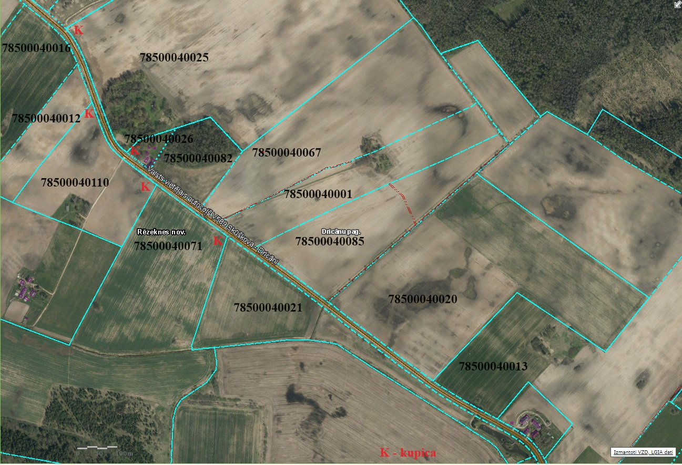

- Gar zemes vienībām ar kadastra apzīmējumiem 78500040021, 78500040028, 78500040029, 78500040027 ceļa labajā pusē un 78500040019, 78500040013, 78500040031, 78500040045 ceļa kreisajā pusē darbus veikt zonā ne tālāk kā 9,5 metrus no ceļa ass, pirms tam precizējot robežzīmju atrašanos dabā.
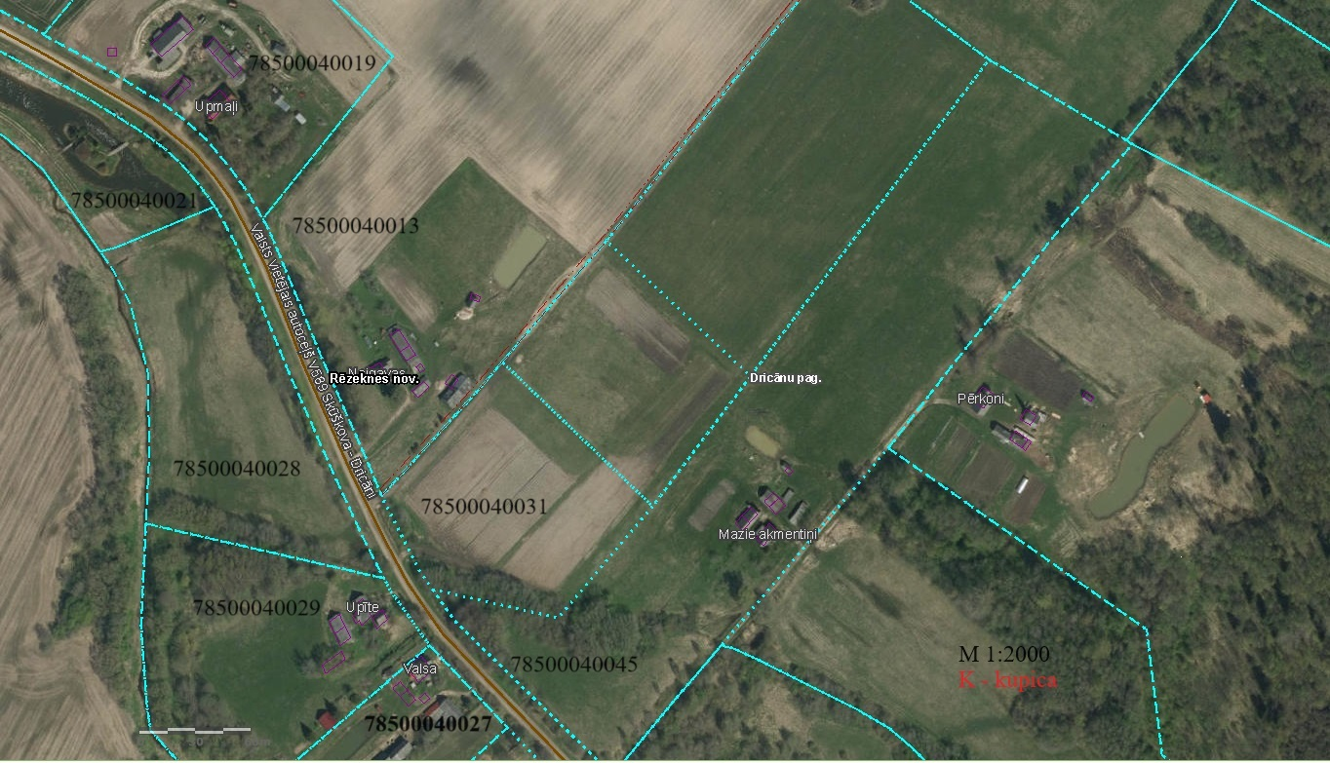
- Gar zemes vienībām ar kadastra apzīmējumiem 78500040030, 78500040033, 78500040146, 78500040034, 78500040038, 78500040040, 78500040035 ceļa labajā pusē un 78500040219, 78500040042 ceļa kreisajā pusē darbus veikt zonā ne tālāk kā 9,5 metrus no ceļa ass, pirms tam precizējot robežzīmju atrašanos dabā.
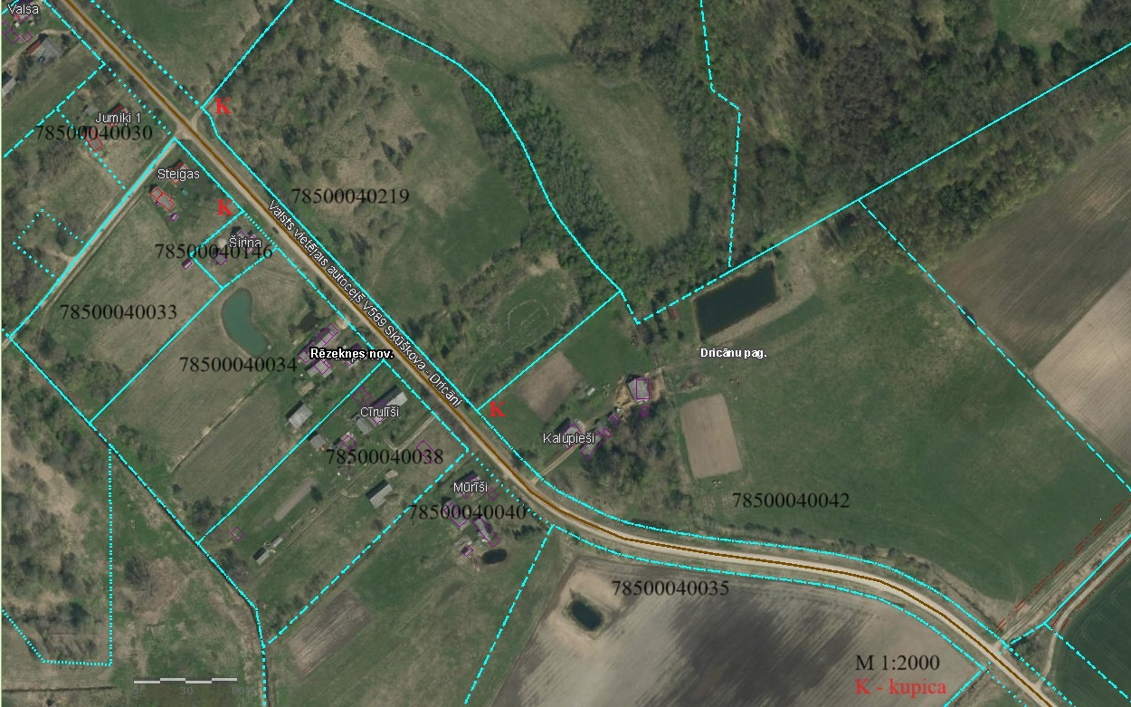

- Gar zemes vienībām ar kadastra apzīmējumiem 78500080261, 78500080177, 78500080262, 78500080011, 78500080098, 78500080138 ceļa labajā pusē un 78500080202, 78500080003, 78500080203, 78500080204 ceļa kreisajā pusē darbus veikt zonā ne tālāk kā 9,5 metrus no ceļa ass, pirms tam precizējot robežzīmju atrašanos dabā.
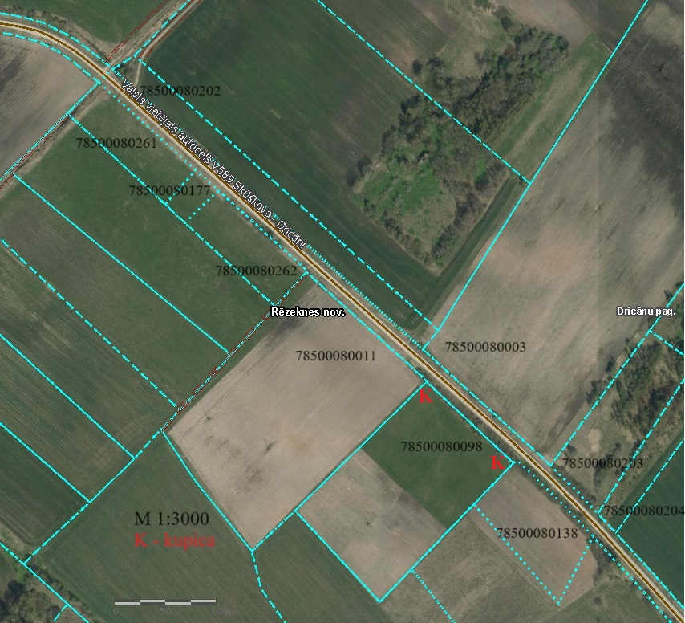

- Gar zemes vienībām ar kadastra apzīmējumiem 78500080290, 78500080016, 78500080232, 78500080245, 78500080172, 78500080156, 78500080107, 78500080271, 78500080132, 78500080247, 78500080233, 78500080151 ceļa labajā pusē un 78500080079, 78500080078, 78500080105, 78500080094, 78500080142, 78500080086, 78500080084 ceļa kreisajā pusē darbus veikt zonā ne tālāk kā 9,5 metrus no ceļa ass, pirms tam precizējot robežzīmju atrašanos dabā.
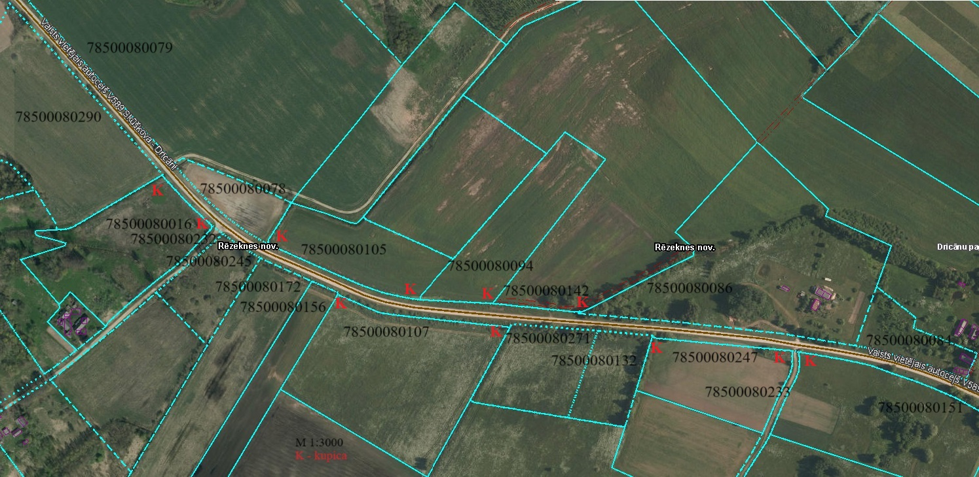

- Gar zemes vienībām ar kadastra apzīmējumiem 78500080091, 78500080234, 78500080090, 78500080093, 78500080227, 78500080227, 78500080254, 78500080222, 78500080221 ceļa labajā pusē un 78500080113, 78500080249, 78500080155, 78500080085, 78500080173, 78500080089, 78500080008 ceļa kreisajā pusē darbus veikt zonā ne tālāk kā 9,5 metrus no ceļa ass, pirms tam precizējot robežzīmju atrašanos dabā.
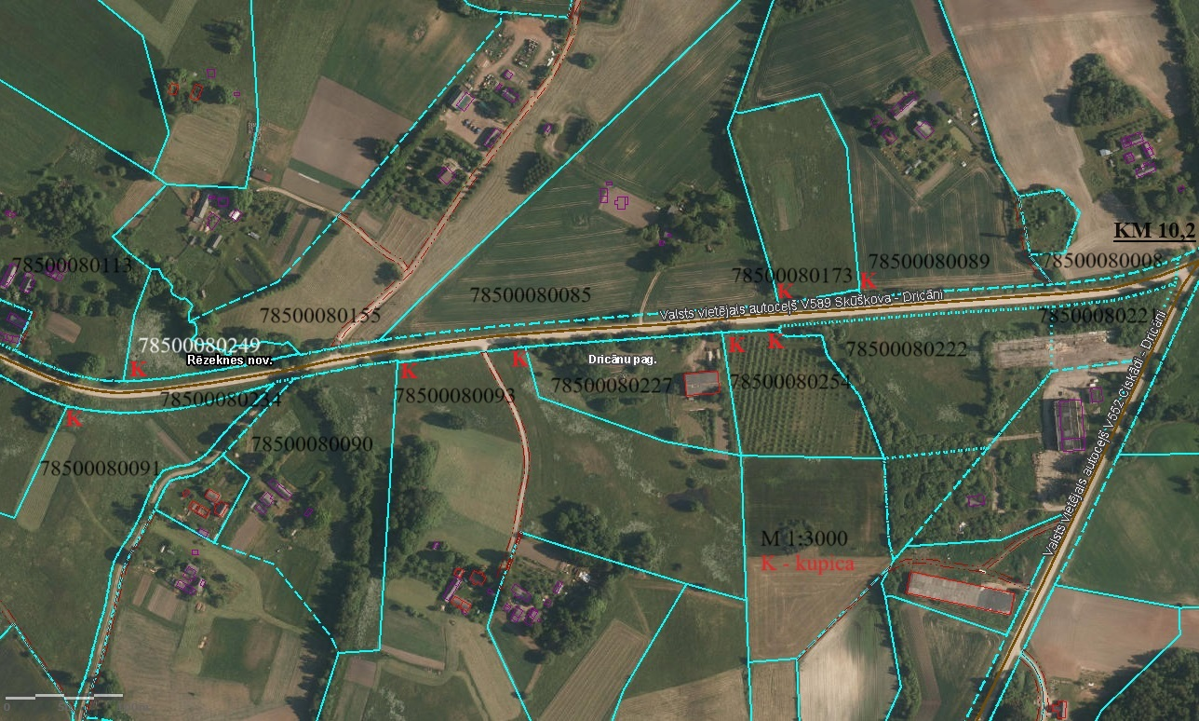

Pasūtītājs: | Izpildītājs:
Valsts sabiedrība ar ierobežotu atbildību “Latvijas Valsts ceļi”  Valdes priekšsēdētājs  Mārtiņš Lazdovskis | ________________

ŠIS DOKUMENTS IR PARAKSTĪTS AR DROŠU ELEKTRONISKO PARAKSTU UN SATUR LAIKA ZĪMOGU

Pielikums Nr. 2
līgumam par apauguma likvidēšanu
valsts autoceļa ceļu zemes nodalījuma joslā

dRICĀNU APVIENĪBAS Pārvalde
Reģ.Nr.40900027407
“Pagastmāja”, Dricāni, Dricānu pagasts, Rēzeknes novads, LV – 4615
Tel. 64644069
e–pasts: dricanuapvieniba@rezeknesnovads.lv
Informācija internetā: http://www.rezeknesnovads.lv

LĒMUMS
Rēzeknes novada Dricānu pagastā

2023.gada 8.decembrī Nr. DRICPA/2023/1.3/69

Par atļauju koku ciršanai ārpus meža Dricānu pagastā

Dricānu apvienības pārvalde, saņēma VSIA “Latvijas valsts ceļi” Latgales reģionālās nodaļas 24.11.2023 iesniegumu Nr.4.6/20681 (novada pašvaldībā reģistrēts 24.11.2023 Nr. RNP/2023/5.2.1/8437), turpmāk – Iesniegums, kur VSIA “Latvijas valsts ceļi” Latgales reģionālās nodaļa lūdz izsniegt atļauju koku ciršanai ārpus meža Rēzeknes novada, Dricānu pagasta administratīvajā teritorijā, valsts vietējā autoceļa V589 Škūškova-Dricāni ceļa zemes nodalījuma joslas robežās. V589 Škūškova-Dricāni zemes vienībās ar kadastra apzīmējumiem 78500013008, 78500043007, 78500083006, ceļa posmā no 0,000 km līdz 10,200 km, koku ciršana nepieciešama satiksmes drošības uzlabošanai dotajā ceļa posmā, jo ceļa zemes nodalījuma joslā augošie koki ierobežo autoceļa satiksmes telpu, apgrūtina redzamību, kā arī rada zināmus draudus satiksmes drošībai.
Saskaņā ar Ministru kabineta 02.05.2012. noteikumu Nr.309 “Noteikumi par koku ciršanu ārpus meža”, turpmāk – MK noteikumi Nr. 309, 2.punktu, šo noteikumu ievērošanu atbilstoši kompetencei kontrolē pašvaldība, Dabas aizsardzības pārvalde, Valsts kultūras pieminekļu aizsardzības inspekcija un Valsts vides dienests. MK noteikumu Nr. 309 4.7. apakšpunkts nosaka, ka attiecīgās zemes īpašniekam vai tiesiskajam valdītājam nepieciešama pašvaldības atļauja koku ciršanai ārpus meža, ja kokus cērt gar valsts un pašvaldību ceļiem.
Pamatojoties uz likuma “Par pašvaldībām” 21.panta 27.punktu, kas nosaka, ka dome var izskatīt jebkuru jautājumu, kas ir attiecīgās pašvaldības pārziņā, turklāt tikai dome var pieņemt lēmumus citos likumā paredzētajos gadījumos, un Rēzeknes novada pašvaldības 2022.gada 3.marta saistošo noteikumu Nr.36 “Par koku ciršanu ārpus meža Rēzeknes novadā” 10.punktu, kurā noteikts, ka lēmumu par atļaujas izsniegšanu koku ciršanai pieņem pārvaldes vadītājs vai viņa pilnvarotā persona, Dricānu apvienības pārvalde izskatīja Iesniegumu. Tika izveidota komisija, kas veica teritorijas apsekošanu Rēzeknes novada, Dricānu pagasta administratīvajā teritorijā, valsts vietējā autoceļa V589 Škūškova-Dricāni ceļa zemes nodalījuma joslas robežās (zemes vienībās ar kadastra apzīmējumiem 78500013008, 78500043007, 7850008306) ceļa posmā no 0,000 km līdz 10,200 km. Komisija apsekošanas laikā dabā autoceļa V589 Škūškova-Dricāni ceļa zemes nodalījuma joslas robežās (zemes vienībās ar kadastra apzīmējumiem 78500013008, 78500043007, 7850008306) ceļa posmā no 0,000 km līdz 10,200 km, konstatēja krūmus un kokus, tika fiksēti šādi koki, kuru caurmērs pārsniedza 20 cm:

Zemes vienības kadastra apzīmējums | Koku suga | Koku stumbra caurmērs (cm) | Skaits
Autoceļa  78500013008  78500043007  78500083006  kreisā puse | Papele | No 20 līdz 26 | 4
 | Ozols | 60 | 1
 | Liepa | No 28 līdz 50 | 12
 | Blīgzna | No 20 līdz 30 | 13
 | Priede | No 30 līdz 45 | 2
 | Baltalksnis | No 20 līdz 25 | 2
 | Vītols | No 24 līdz 64 | 24
 | Bērzs | 22 | 1
 | Kļava | No 20 līdz 22 | 3
 | Egle | 40 | 1
Autoceļa  78500013008  78500043007  78500083006  labā puse | Melnalksnis | No 24 līdz 26 | 6
 | Papele | 22 | 6
 | Ozols | 26 | 2
 | Liepa | No 22 līdz 60 | 24
 | Blīgzna | No 22 līdz 56 | 16
 | Priede | 50 | 1
 | Baltalksnis | No 22 līdz 24 | 4
 | Vītols | No 20 līdz 54 | 6
 | Apse | No 30 līdz 60 | 2
 | Bērzs | No 20 līdz 65 | 9
 | Kļava | No 20 līdz 34 | 5

Sakarā ar nepieciešamajiem satiksmes drošības uzlabošanas darbiem dotajā ceļa posmā Dricānu pagasta administratīvajā teritorijā ir ieteicams nozāģēt ceļa malās augošus kokus un krūmus (apaugumu) abās ceļa pusēs.
Ņemot vērā augstākminēto un pamatojoties uz likuma “Par pašvaldībām” 21.panta pirmās daļas 27.punktu, Rēzeknes novada pašvaldības 2022.gada 3.marta saistošo noteikumu Nr.36 “Par koku ciršanu ārpus meža Rēzeknes novadā” 10.punktu, Dricānu apvienības pārvaldes vadītājs NOLEMJ:

- Atļaut nozāģēt Rēzeknes novada, Dricānu pagasta administratīvajā teritorijā, valsts vietējā autoceļa V589 Škūškova-Dricāni ceļa zemes nodalījuma joslas robežās (zemes vienībās ar kadastra apzīmējumiem 78500013008, 78500043007, 78500083006) ceļa posmā no 0,000 km līdz 10,200 km, abās ceļa malās augošus kokus un krūmus (apaugumu).
Koku ciršanas atļauja ir derīga 1 (vienu) gadu no izsniegšanas brīža.

Šo lēmumu var apstrīdēt Rēzeknes novada pašvaldības Administratīvo aktu apstrīdēšanas komisijā (Atbrīvošanas alejā 95 A, Rēzeknē, LV-4601) viena mēneša laikā no tā spēkā stāšanās dienas.

Apvienības pārvaldes vadītājs A.Tārauds

M.Zalužinskis, t.26511150
e-pasts: modris.zaluzinskis@rezeknesnovads.lv

Pasūtītājs: | Izpildītājs:
Valsts sabiedrību ar ierobežotu atbildību “Latvijas Valsts ceļi”  Valdes priekšsēdētājs  Mārtiņš Lazdovskis | ________________

ŠIS DOKUMENTS IR PARAKSTĪTS AR DROŠU ELEKTRONISKO PARAKSTU UN SATUR LAIKA ZĪMOGU

